K9R262/3X2

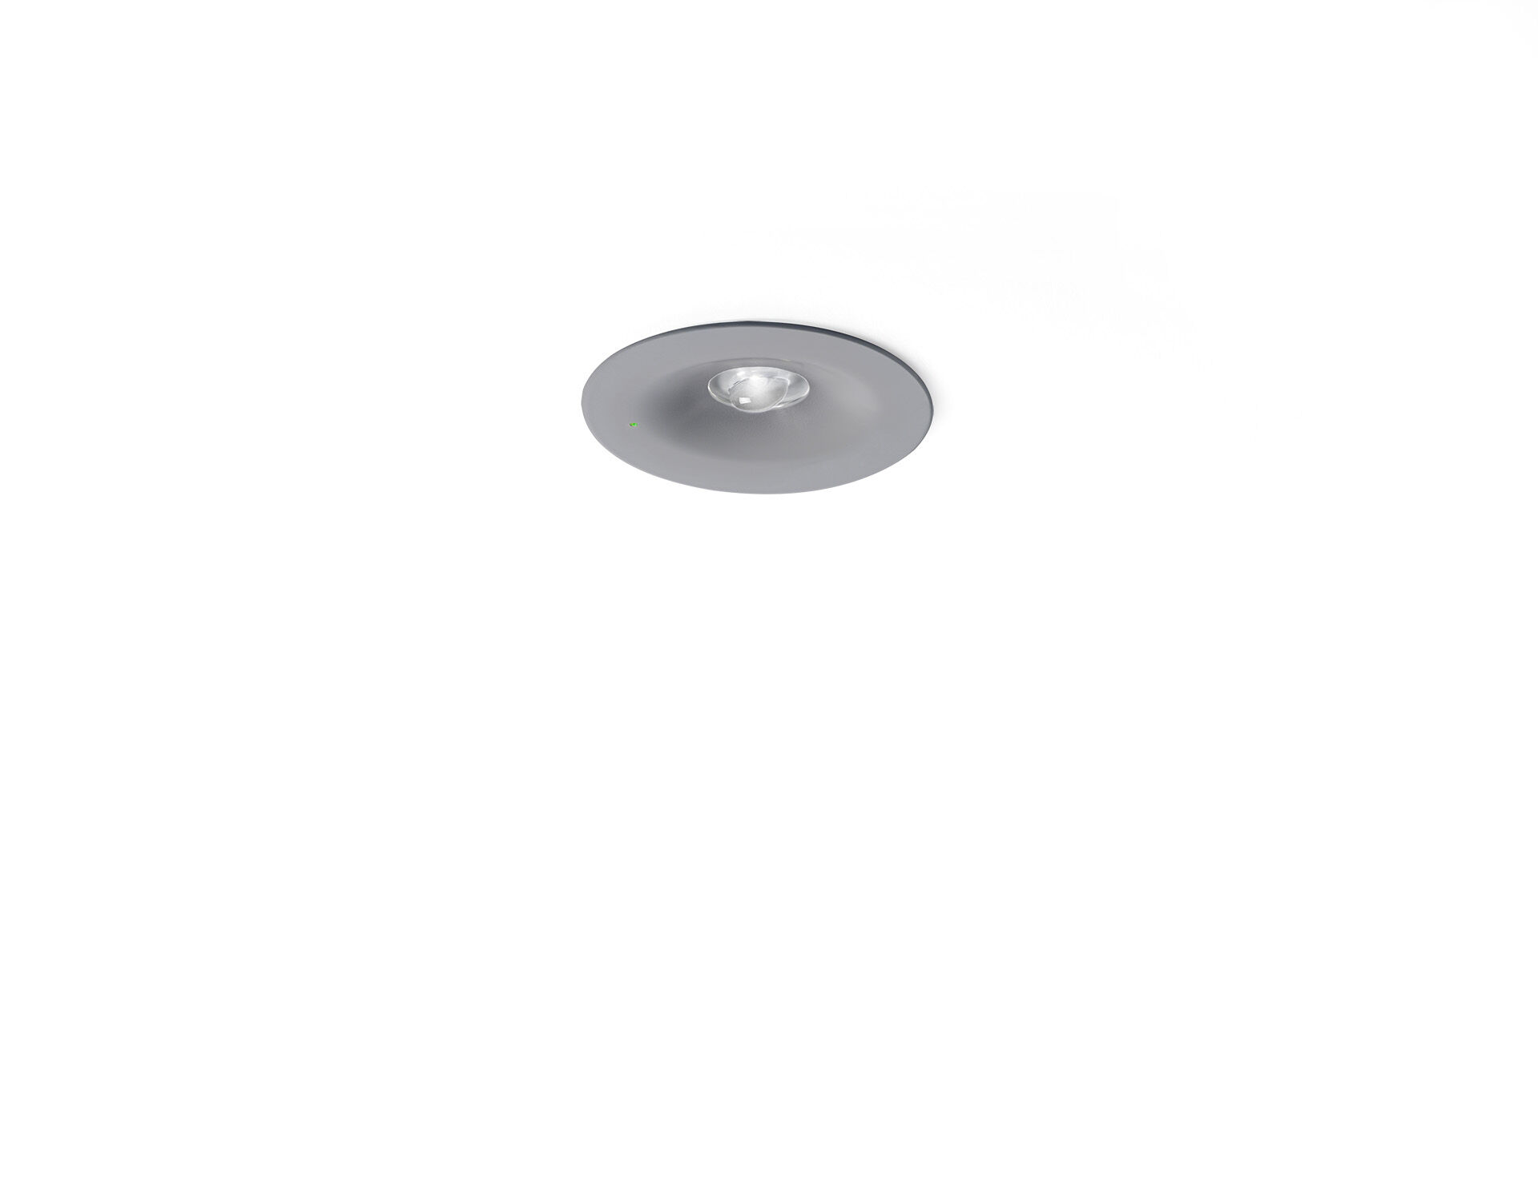
Minimalistisk design rund Nödbelysning för höga ljusnivåer. Infälld. Autonom armatur (innehåller batteri). Dimensioner: Ø 90 mm x 37 mm. Koncentrard ljusdistribution optimerad för höga höjder eller för 5 lux i trappor. Lumen nödläge: 280 lm. Energiförbrukning: 0.9 W. Avstånd utrymningsvägar: Vid en installationshöjd på 2.8 m får man 1 lux på golvnivån med ett c/c-avstånd (“b”) på 11.3 m. Avstånd öppna ytor: Vid en installationshöjd på 2.8 m får man 1 lux på golvnivån med ett c/c-avstånd (“b”) på 9.0 m. Avstånd öppna ytor: Vid en installationshöjd på 2.8 m får man 0.5 lux på golvnivån med ett c/c-avstånd (“b”) på 8.0 m. Spänning: 220-230V. Varaktighet: 60 minuter. Armaturen inkluderar ljuskälledata, batteridatum och typ enligt SS-EN 60598-2.22. Batteri: 4 x NiMh 1,2V 1,1Ah. Valbar Permanentdrift eller beredskapsdrift, förinställt på det vanligaste alternativet. Isoleringsklass: class II. Fotobiologisk säkerhet EN 62471: RISK GROUP 1 / RISK GROUP 2. Pulverlackerad zamak armaturhus, RAL9006 - aluminiumgrå. IP-klassning: IP42. IK-klassning: IK04. Glödtrådstest: 850°C. 5 års garanti på armatur, ljuskälla, drivenhet och batteri. Certifieringar: CE, ENEC. Armaturen har utvecklats och framställts enligt standard EN 60598-1 i ett företag som är ISO 9001 och ISO 14001-certifierat.

